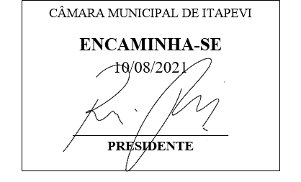

INDICAÇÃO N° 1809/2021
Solicito providencias ao poder Executivo, junto ao órgão competente, para que seja realizada a Iluminação Pública na Galeria de Águas Pluviais entre a Rua Cíntia e a Rua Serra Apiacas na altura do n°44, o qual os moradores usam como Escadão, no Bairro do Jd. Rosemary – Itapevi – SP.
INDICO à Mesa, após ouvido o Douto Plenário, na forma regimental vigente, que seja oficializado ao Excelentíssimo Senhor Igor Soares Ebert, Prefeito Municipal, para que seja realizada a Iluminação Pública na Galeria de Águas Pluviais entre a Rua Cíntia e a Rua Serra Apiacas na altura do n°44, o qual os moradores usam como Escadão, no Bairro do Jd. Rosemary – Itapevi – SP.
Justificativa
Senhor Presidente,
Senhoras Vereadoras,
Senhores Vereadores,

Os moradores da região utilizam a galeria de água como escadão para se deslocarem entre as Rua Cíntia e Rua Serra dos Apiacás, correndo sérios riscos de acidentes, quer seja pela falta de iluminação ou pelo piso úmido e escorregadio, devido a passagem quase que constante de água pelo local, a iluminação trará grandes benefícios para a população, trazendo maior segurança e facilidade de locomoção.
Sala das Sessões Bem-vindo Moreira Nery, 03 de Agosto de 2021.

Vereador Aparecido - 

